TEHNIČNI LIST 03.01.06-SVN
NOTRANJE ZIDNE BARVE
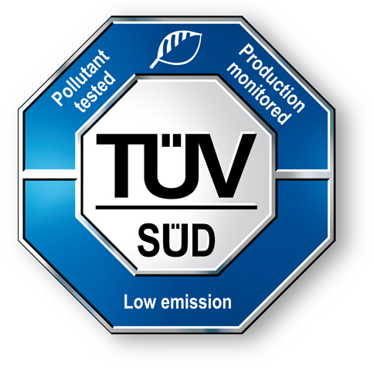
JUPOL GOLD
visokopokrivna notranja zidna barva

1. Opis, uporabnost
JUPOL GOLD je okolju prijazna, na osnovi vodne disperzije polimernih veziv izdelana visokopokrivna notranja zidna barva. Uporabna je za dekorativno zaščito sten in stropov v stanovanjskih in poslovnih zgradbah, šolah, vrtcih, bolnišnicah, hotelih, domovih za starostnike in drugih objektih. Primerne podlage so fini ometi vseh vrst, z izravnalnimi masami zglajene površine, papirnate in flis reliefne tapete, reliefne tapete iz steklenih vlaken, pa tudi mavčnokartonske in vlaknenocementne plošče, iverice, neometan beton, ipd. Možen je tudi nanos na dobro oprijete stare disperzijske premaze in dobro oprijete dekorativne omete vseh vrst.

Barvo odlikuje izjemno nizka vsebnost lahko hlapnih organskih snovi, ne vsebuje mehčal in težkih kovin. Proizvodnja barve poteka pod stalnim nadzorom TÜV SÜD Industrie Service GmbH, München in izpolnjuje zahteve za oznako “PREVERJENO NIZKA EMISIJA SNOVI V PROSTOR, PREVERJENO NIZKA VSEBNOST ŠKODLJIVIH SNOVI in NADZOROVANA PROIZVODNJA” – LOW EMISSION, POLLUTANT TESTED and PRODUCTION MONITORED (TÜV SÜD Test Standard TM 07 Dispersion Paints “Issue 06/09”).

Je enostavna za nanašanje in na voljo v široki paleti barvnih odtenkov. Barvni film je dobro paroprepusten in odporen na mokro drgnjenje, tako da lahko ne pretirano oprijeto umazanijo s prebarvanih površin obrišemo s krpo namočeno v raztopino običajnih gospodinjskih čistil. Za barvanje normalno vpojnih, svetlih in ne preveč umazanih površin v manj zahtevnih objektih običajno zadošča že enoslojni nanos.

Barvi za dekorativno zaščito zidnih in stropnih površin v prostorih, v katerih zaradi visoke relativne vlažnosti zraka obstaja velika verjetnost pojava kondenza, zaradi tega pa v kotih, za omarami in drugje velika verjetnost za intenziven razvoj različnih vrst zidnih plesni (kuhinje, kopalnice in drugi sanitarni prostori, pralnice, shrambe, ipd.), lahko dodamo 5 do 7,5 % (50 do 75 ml/l) JUBOCIDA.

2. Način pakiranja, barvni odtenki
plastična vedra po 0,75; 2; 5; 10 in 15 l:

- bela (odtenek 1001)
- barvni odtenki po barvnih kartah JUB, NCS in RAL Classic
- do pastelnih odtenkov je možno niansiranje z DIPI KONCENTRATOM (do 100 ml na 5 l barve)
- pod določenimi pogoji je možna tudi dobava v odtenkih po posebnih zahtevah kupcev

barve različnih odtenkov lahko med seboj mešamo v poljubnih razmerjih!

3. Tehnični podatki
gostota  (kg/dm³) |  |  | ~1,52 – baza 1001
 |  |  | ~1,46 – baza 2000
 |  |  | ~1,37 –baza 1000
vsebnost lahko hlapnih organskih snovi HOS (VOC)  (g/l) |  |  | <1  zahteva EU VOC – kategorija A/a  (od 01.01.2010): <30
čas sušenja  T = +20 ºC, rel. vl. zraka = 65 %  (ur) |  | suho na otip | ~3
 |  | primerno za  nadaljnjo obdelavo | 5-6
lastnosti posušenega barvnega  filma | razvrstitev po EN 13300 | odpornost na mokro drgnjenje | odporen, razred 2
lastnosti posušenega barvnega  filma | razvrstitev po EN 13300 | pokrivnost | razred 2 pri izdatnosti 8 m²/l
lastnosti posušenega barvnega  filma | razvrstitev po EN 13300 | sijaj | mat
lastnosti posušenega barvnega  filma | paroprepustnost  EN ISO 7783-2 | vrednost Sd (d = 100 μm)  (m) | <0,03  razred I (visoka paroprepustnost)

glavne sestavine: polimerno vezivo, polnila, titanov dioksid, gostila, specialni dodatki in voda

4. Priprava podlage
Podlaga naj bo trdna, suha in čista – brez slabo vezanih delcev, prahu, ostankov opažnih olj, masti in druge umazanije.

Novo vgrajene omete in izravnalne mase v normalnih pogojih (T = +20 ºC, rel. vl. zraka = 65 %) sušimo oziroma zorimo najmanj 1 dan za vsak mm debeline, za betonske podlage pa je čas sušenja minimalno en mesec. Z že prebarvanih površin odstranimo vse v vodi lahko in hitro razmočljive barvne nanose ter opleske z oljnimi barvami, laki ali emajli. Z zidnimi plesnimi okužene površine pred barvanjem obvezno dezinficiramo.

Pred prvim barvanjem je obvezen osnovni premaz. Priporočamo z vodo razredčeno AKRIL EMULZIJO (AKRIL EMULZIJA : voda = 1 : 1) ali kar razredčeno barvo (JUPOL GOLD : voda = 1 : 1), za zahtevnejše in manj kvalitetne podlage (manj kvalitetne obloge iz mavčnokartonskih plošč, mavčni ometi, izravnalne in gladilne mase na osnovi apna, vlaknenocementne plošče, iverice in neometane betonske površine), pa z vodo razredčen JUKOLprimer (JUKOLprimer : voda = 1 : 1). Osnovni premaz nanesemo s pleskarskim ali zidarskim čopičem ali z dolgodlakim krznenim ali tekstilnim pleskarskim valjčkom, lahko pa tudi z brizganjem. Z barvanjem lahko v normalnih pogojih (T = +20 ºC, rel. vl. zraka = 65 %) pričnemo 6 (AKRIL EMULZIJA ali JUPOL GOLD) oziroma 12 (JUKOLprimer) ur po nanosu osnovnega premaza.

Pri obnovitvenih barvanjih in pred nanosom barve na podlage zglajene z disperzijskimi izravnalnimi masami osnovni premaz običajno ni potreben.

Okvirna oziroma povprečna poraba (odvisno od vpojnosti in hrapavosti podlage):
AKRIL EMULZIJA 90 – 100 g/m²
ali
JUPOL GOLD 90 – 100 ml/m²
ali
JUKOLprimer 90 – 100 ml/m²

5. Priprava barve
Barvo pred uporabo le temeljito premešamo, če je potrebno, jo nato na konsistenco primerno tehniki in pogojem nanašanja razredčimo z vodo do 5%.POZOR! Pokrivnost barve z redčenjem pada! Barvo, ki jo potrebujemo za premazovanje zaključene zidne ploskve (ali še bolje: vseh ploskev, ki jih barvamo v istem barvnem odtenku), v dovolj veliki posodi egaliziramo. Za velike ploskve, ko na tak način tehnično ni mogoče zagotoviti zadostne količine barve niti za enoslojni nanos, v egalizacijski posodi zmešamo najprej barvo iz najmanj treh veder. Ko porabimo eno tretjino tako pripravljene barve, v posodo dolijemo novo barvo in jo s preostalo v posodi dobro premešamo, itd. Egalizacija bele barve iste proizvodne šarže, ki je nismo redčili, ni potrebna.

Kakršnokoli „popravljanje“ barve med barvanjem (dodajanje niansirnih sredstev, redčenje, ipd.) ni dovoljeno. Količine barv, ki jih potrebujemo za barvanje posameznih ploskev, izračunamo ali ocenimo iz površine teh ploskev in podatkov o povprečni porabi, v specifičnih primerih pa porabo določimo z merjenjem na dovolj veliki testni ploskvi.

6. Nanašanje barve
Barvo nanašamo v dveh slojih v razmaku 5 – 6 ur (T = +20 ºC, rel. vl. zraka = 65 %), z dolgodlakim krznenim oziroma
tekstilnim pleskarskim valjčkom (dolžina dlak oziroma niti je 18 do 20 mm; uporabno je naravno in umetno krzno oziroma tekstilne obloge iz različnih sintetičnih niti - poliamid, dralon, vestan, nylon, perlon ali poliester), s pleskarskim čopičem primernim za nanos disperzijskih zidnih barv ali z brizganjem. Pri nanašanju z valjčkom uporabljamo primerno odcejalno mrežo.

Posamezno zidno ploskev barvamo brez prekinitev od enega do drugega skrajnega robu. Za standarden dolgodlak pleskarski valjček ali pištolo za brizganje nedostopne površine (koti, vogali, žlebovi, ozke špalete, ipd.) vedno obdelamo najprej, pomagamo pa si s primernimi čopiči ali danim pogojem prirejenimi manjšimi pleskarskimi valjčki.

Barvanje je možno le v primernih razmerah oziroma v primernih mikroklimatskih pogojih: temperatura zraka in zidne podlage naj bo od +5 ºC do +35 ºC, relativna vlažnost zraka pa ne višja od 80 %.

Okvirna oziroma povprečna poraba za dvoslojni nanos:
JUPOL GOLD 125 ml/m2 (intenzivni odtenki) – 190 ml/m2 (bela in svetli odtenki), odvisno od vpojnosti in hrapavosti podlage

7. Čiščenje orodja, ravnanje z odpadki
Orodje takoj po uporabi temeljito operemo z vodo.

Neporabljeno barvo (samo tisto, ki je nismo redčili!) v dobro zaprti embalaži shranimo za morebitna popravila ali kasnejšo uporabo. Neuporabne ostanke odstranimo na odlagališče gradbenih ali komunalnih odpadkov (klasifikacijska številka odpadka: 08 01 11* ali 20 01 27*). Očiščena odpadna embalaža (klasifikacijska številka odpadka: 15 01 02) se zbira ločeno in preda v recikliranje pooblaščenemu prevzemniku ali v zbirni center za tovrstni odpadek.

8. Varstvo pri delu
Varovanje dihal z zaščitno masko in zaščita oči z zaščitnimi očali ali ščitnikom za obraz je potrebno le pri nanašanju barve z brizganjem. Pri uporabi izdelka je poleg splošnih navodil in predpisov iz varstva pri gradbenih, fasaderskih in slikopleskarskih delih ter navodil v varnostnem listu, potrebno upoštevati tudi naslednja opozorila:

Komponente, ki določajo nevarnost:
- Vsebuje:
Cinkov pirition
· Stavki o nevarnosti
H413 Lahko ima dolgotrajne škodljive učinke na vodne organizme.
· Previdnostni stavki
P102 Hraniti zunaj dosega otrok.
P103 Pred uporabo preberite etiketo.
P273 Preprečiti sproščanje v okolje.
P305+P351+P338 PRI STIKU Z OČMI: previdno izpirajte z vodo nekaj minut. Odstranite kontaktne leče, če jih imate in če to lahko storite brez težav. Nadaljujte z izpiranjem.
P302+P352 PRI STIKU S KOŽO: Umiti z veliko vode.
P402+P404 Hraniti na suhem. Hraniti v zaprti posodi.
P501 Vsebino/vsebnik odstranite v skladu z lokalnimi/regionalnimi/narodnimi/mednarodnimi predpisi.
· Dodatni podatki:
Varnosti list na voljo na zahtevo. Stavki o nevarnosti in previdnostni stavki veljajo na dan izdaje tehničnega lista.

9. Vzdrževanje in obnavljanje prebarvanih površin
Prebarvane površine kakega posebnega vzdrževanja ne potrebujejo. Neoprijet prah in drugo neoprijeto umazanijo lahko ometemo ali posesamo. Oprijet prah in madeže odstranimo z rahlim drgnjenjem z mokro krpo ali gobo namočeno v raztopino običajnih univerzalnih gospodinjskih čistil, potem površino speremo s čisto vodo.

Na površinah, s katerih umazanije ali madežev na opisan način ni možno odstraniti, opravimo obnovitveno barvanje, ki obsega nov dvoslojni nanos barve, kot je opisano v poglavju »Nanašanje barve«. Pri obnovitvenem barvanju manj umazanih površin največkrat zadostuje samo en nanos. Osnovni premaz pri obnovitvenem barvanju običajno ni potreben.

10. Skladiščenje, transportni pogoji in trajnost
Skladiščenje in transport pri temperaturi +5 ºC do +25 ºC, zaščiteno pred direktnim osončenjem, izven dosega otrok, NE SME ZMRZNITI!

Trajnost pri skladiščenju v originalno zaprti in nepoškodovani embalaži: najmanj 24 mesecev.

11. Kontrola kakovosti
Kakovostne karakteristike izdelka so določene z internimi proizvodnimi specifikacijami in s slovenskimi, evropskimi in drugimi standardi. Doseganje deklariranega oziroma predpisanega kvalitetnega nivoja je pod stalnim nadzorom TÜV
SÜD Industrie Service GmbH, München, zagotavlja pa ga tudi v JUB-u že več let uveden sistem celovitega obvladovanja in kontrole kakovosti ISO 9001, ki obsega dnevno preverjanje kvalitete v lastnih laboratorijih, na Fraunhofer IPA Institut v Stuttgartu, ter na drugih neodvisnih strokovnih ustanovah doma in v tujini. V proizvodnji izdelka strogo upoštevamo slovenske in evropske standarde s področja varovanja okolja in zagotavljanja varnosti in zdravja pri delu, kar dokazujemo s certifikatoma ISO 14001 in OHSAS 18001.

12. Druge informacije
Tehnična navodila v tem prospektu so dana na osnovi naših izkušenj in s ciljem, da se pri uporabi izdelka dosežejo optimalni rezultati. Za škodo, povzročeno zaradi napačne izbire izdelka, zaradi nepravilne uporabe ali zaradi nekvalitetnega dela, ne prevzemamo nikakršne odgovornosti.

Barvni odtenek se od odtisa v barvni karti ali od potrjenega vzorca lahko razlikuje, skupna barvna razlika ΔE2000 – določa se v skladu z ISO 7724/1-3 in po matematičnem modelu CIE DE2000 – je največ 1,5 za odtenke iz JUB-ove barvne karte BARVE IN OMETI, oziroma 2,5 za odtenke iz barvnih kart NCS in RAL. Za kontrolo je merodajen pravilno posušen nanos barve na testno podlago in standard predmetnega odtenka, ki se hrani v TRC JUB d.o.o. Barva izdelana po drugih barvnih kartah je za razpoložljive JUB-ove baze in niansirne paste najboljši možni približek, zato je skupno barvno odstopanje od želenega odtenka lahko tudi večje od prej navedenih zajamčenih vrednosti. Razlika v barvnem odtenku, ki je posledica neustreznih delovnih pogojev, z navodili v tem tehničnem listu neskladne priprave barve, neupoštevanja egalizacijskih pravil, nanosa na neustrezno pripravljeno, preveč ali premalo vpojno, bolj ali manj hrapavo, na vlažno ali ne dovolj suho podlago, ne more biti predmet reklamacije.

Ta tehnični list dopolnjuje in zamenjuje vse predhodne izdaje, pridržujemo si pravico do morebitnih poznejših sprememb in dopolnitev.

Oznaka in datum izdaje: TRC-018/17-pek, 31.01.2017

________________________________________________________________________________________________
JUB kemična industrija d.o.o.  Dol pri Ljubljani 28, 1262 Dol pri Ljubljani, Slovenija  T: (01) 588 41 00 h.c.  (01) 588 42 17 prodaja  (01) 588 42 18 ali 080 15 56 svetovanje  F: (01) 588 42 50 prodaja  E: jub.info@jub.si  www.jub.eu | 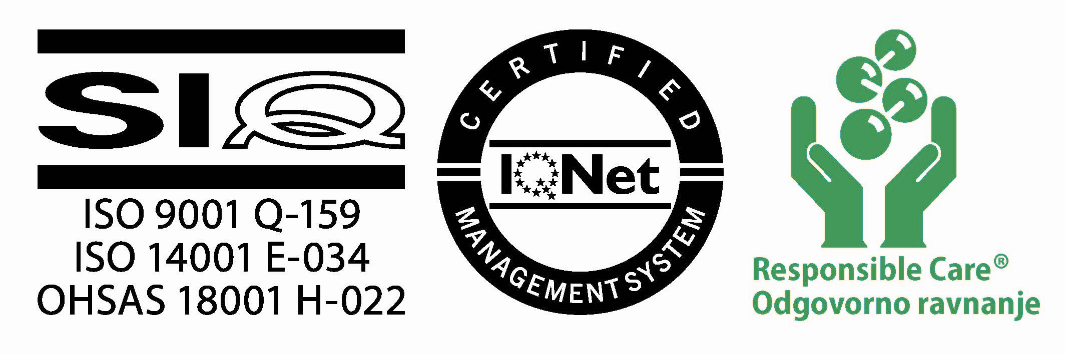  Proizvod je izdelan v organizaciji, ki je imetnik certifikatov ISO 9001:2008, ISO 14001:2004, OHSAS 18001:2007

